Оглавление
1. Интерфейс разрабатываемого устройства 3
2. Структурная схема автомата 5
3. Общий алгоритм работы устройства 5
4. Математические обоснования используемых алгоритмов 6
Операция 1: НОД двух целых чисел в дополнительном коде. 6
Операция 2: Обратная величина числа, представленного в формате с плавающей запятой. 6
5. Блок схемы 7
Операция 1: НОД двух целых чисел в дополнительном коде. 7
Операция 2: Обратная величина числа, представленного в формате с плавающей запятой. 8
6. Функциональная схема операционного автомата 9
7. Управляющие сигналы 10
8. Таблица управляющих сигналов 11
9. Функциональная схема управляющего автомата 12
10. Таблица заполнения управляющей памяти. 13

Интерфейс разрабатываемого устройства
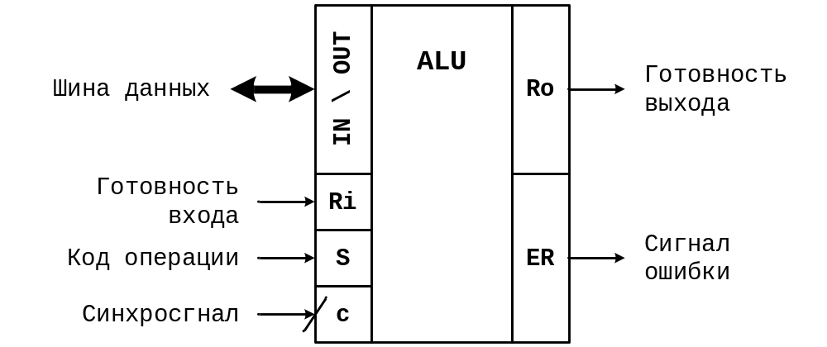
Формат данных
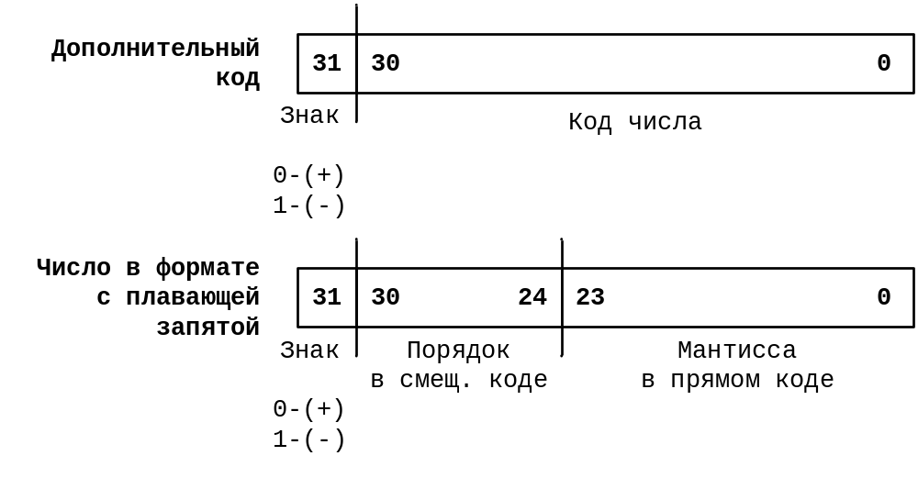

Контакт | Разрядность | Назначение
IN\OUT | 32х [31..0] | Двунаправленная шина данных, на эту шину подаются входные данные и выводится результат
Ri | 1х | Готовность входа  0 – входные данные не готовы  1 - на шине данных готов операнд
S | 1х | Код операции  0 – Наибольший общий делитель двух целых чисел, представленных в дополнительном коде.  1 – Обратная величина числа, представленного в формате с плавающей запятой.
c | 1х | Синхросигнал
Ro | 1х | Готовность выхода  0 – Результат не готов  1 – На шину данных подан результат
ER | 1х | Сигнал ошибки  00 – нет ошибки  01 – НОД от нуля  10 – Деление на ноль  11 – Переполнение порядка

Структурная схема автомата

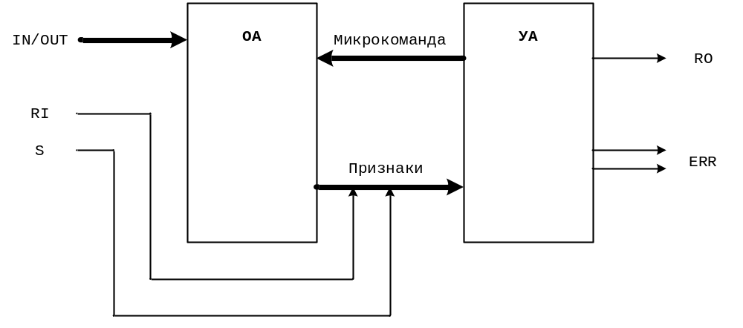

Общий алгоритм работы устройства

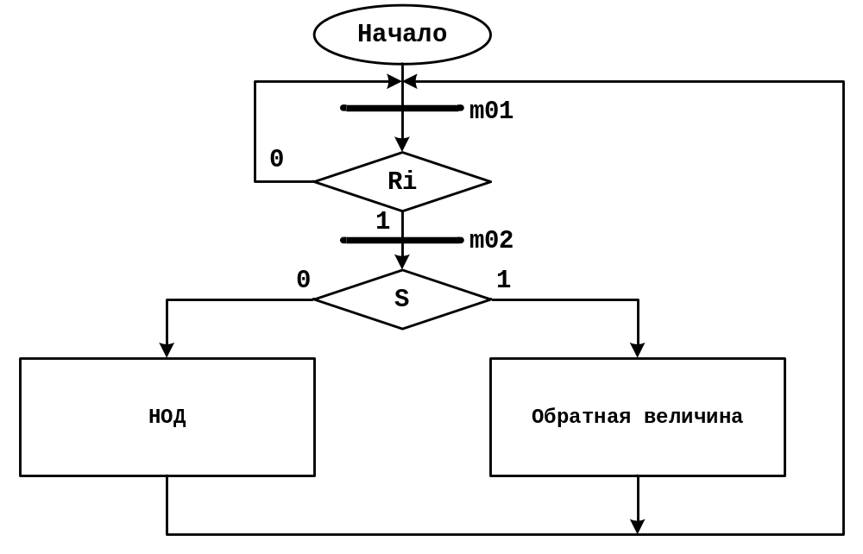

Математические обоснования используемых алгоритмов

Операция 1: НОД двух целых чисел в дополнительном коде.

- Взять модули чисел.
- Проверить есть ли среди них ноль, если есть, то ошибка.
- Сравнить А и В
если А>В то А:=А-В перейти в пункт 3
если А<В то В:=В-А перейти в пункт 3
если А=В то НОД найден (НОД=А=В).

Операция 2: Обратная величина числа, представленного в формате с плавающей запятой.
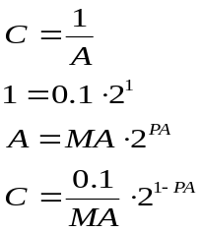

- Порядок числа вычисть из единицы – это будет порядок результата.
- Запомнить знак чисела.
- Разделить мантиссу единицы на мантиссу числа:
  - Прибавить к делимому делитель с противоположным знаком делимого, занося результат в регистр делимого.
  - Если результат положительный то в частное справа вдвинуть 1
если отрицательный то 0.
  - Сдвинуть делимое влево на 1 разряд
// Операции a-c повторить 24 раза если MA<MB или же 25 раз если MA>=MB
- Нормализовать результат.

*Проверять деление на ноль и переполнение порядка при вычитании и нормализации.

Блок схемы

Операция 1: НОД двух целых чисел в дополнительном коде.
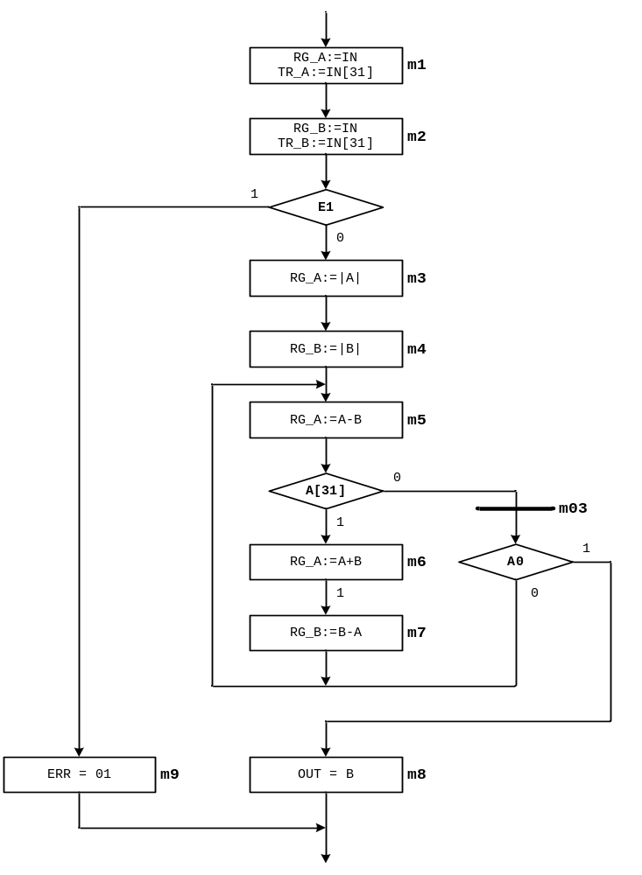

Операция 2: Обратная величина числа, представленного в формате с плавающей запятой.

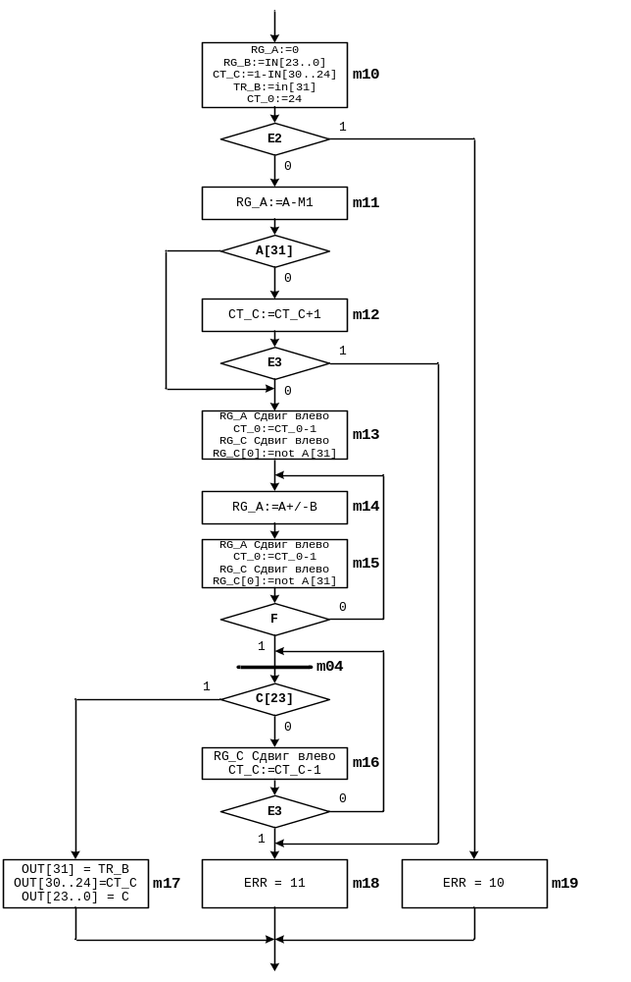

Функциональная схема операционного автомата

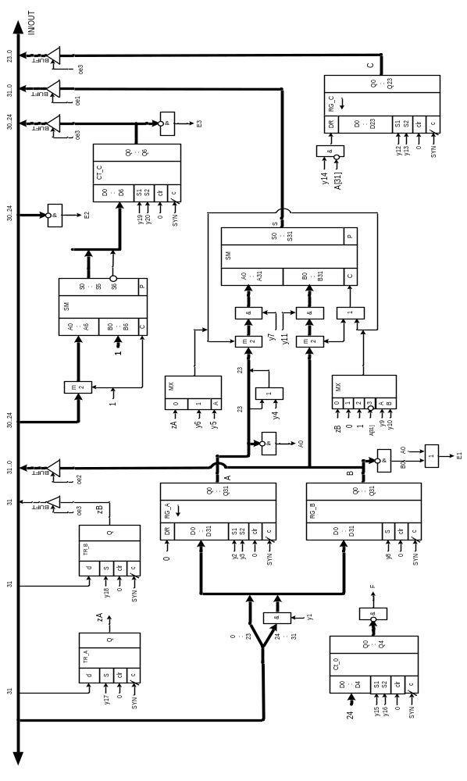

 | Управляющие сигналы
y
y | 1 | Обнуление знакового и порядковых разрядов
y | 2 | Управление RG_A
y | 3 | Управление RG_A
y | 4 | Запись мантиссы единицы
y | 5 | Смена знака А
y | 6 | Смена знака А
y | 7 | Обнуление А
y | 8 | Управление RG_B
y | 9 | Смена знака B
y | 10 | Смена знака B
y | 11 | Обнуление B
y | 12 | Управление RG_C
y | 13 | Управление RG_C
y | 14 | Управление RG_C
y | 15 | Управление CT_0
y | 16 | Управление CT_0
y | 17 | Управление TR_A
y | 18 | Управление TR_B
y | 19 | Управление CT_C
y | 20 | Управление CT_C
 | Управление шиной данных
oe | 1 | Откл\подкл к шине данных SM
oe | 2 | Откл\подкл к шине данных RG_A
oe | 3 | Откл\подкл к шине данных zB | pB | C

Таблица управляющих сигналов
 |  | y |  |  |  |  |  |  |  |  |  |  |  |  |  |  |  |  |  |  |  |  | oe
 |  | 1 | 2 | 3 | 4 | 5 | 6 | 7 | 8 | 9 | 10 | 11 | 12 | 13 | 14 | 15 | 16 | 17 | 18 | 19 | 20 |  | 1 | 2 | 3 |  | Ro | Er
mox
m | 1
m | 2
m | 3
m | 4
m | 5
m | 6
m | 7
m | 8
m | 9
m | 10
m | 11
m | 12
m | 13
m | 14
m | 15
m | 16
m | 17
m | 18
m | 19

Функциональная схема управляющего автомата
(Схема с регулярной адресацией, последовательный вариант взаимодействия)

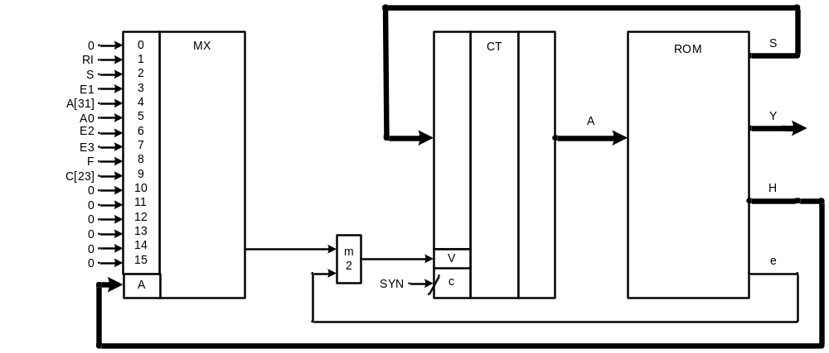

- Ri готовность входа
- S код операции
- E1 Значение RG_A или RG_B равняется нулю
- A[31] Знаковый разряд RG_A
- A0 Значение RG_A равняется нулю
- E2 Деление на ноль
- E3 Переполнение порядка
- F Значение CT_0 равно нулю
- c[23] Старший разряд мантиссы

Таблица заполнения управляющей памяти.
ROM
A | Y | H | S | e
0
1
2
3
4
5
6
7
8
9
10
11
12
13
14
15
16
17
18
19
20
21
22
23
24
25
26
27
28
29
30
31
32
33
34
35
36
37
38
39
40

